

Насосная станция повышения давления ${title}
Номер проекта: ${project_numb}
Дата расчета: ${project_date}
Объект: ${object_name}
Артикул: ${sku}

${title_parameter}
Число оборотов | Частота | Рабочая точка |  |  |  |  |  |  |  |  | Установленная мощность эл. двигателей
${speed} | ${frequency} | ${q} |  |  |  |  | ${h} |  |  |  | ${power_all}
${graph_multi} |  |  |  |  |  |  |  |  |  | Заданные рабочие параметры (одного насоса)
 |  |  |  |  |  |  |  |  |  | ${current_name} |  |  |  |  | ${current_value}
 |  |  |  |  |  |  |  |  |  | Гидравлические данные (Рабочая точка)
 |  |  |  |  |  |  |  |  |  | ${result_name} |  |  |  |  | ${result_value}
 |  |  |  |  |  |  |  |  |  | Технические характеристики насоса
 |  |  |  |  |  |  |  |  |  | ${product_name} |  |  |  |  | ${product_value}
 |  |  |  |  |  |  |  |  |  | ${motor_name} |  |  |  |  | ${motor_value}
 |  |  |  |  |  |  |  |  |  | ${size_name} |  |  |  |  | ${size_value}
 |  |  |  |  |  |  |  |  |  | ${material_name} |  |  |  |  | ${material_value}
${pic_1} |  |  |  |  |  |  |  | Комплект поставки
 |  |  |  |  |  |  |  | Насос |  |  |  |  | Реле давления
 |  |  |  |  |  |  |  | Распределительный щит |  |  |  |  | Датчик давления
 |  |  |  |  |  |  |  | Бак мембранный |  |  |  |  | Преобразователь частоты
 |  |  |  |  |  |  |  | Запорная арматура |  |  |  |  | Всасывающий коллектор AISI 304
 |  |  |  |  |  |  |  | Обратный клапан |  |  |  |  | Напорный коллектор AISI 304
 |  |  |  |  |  |  |  | Манометр |  |  |  |  | Рама-основание на регулируемых по высоте виброопорах
${pic_2} |  |  | ${pic_3} |  |  |  |  |  |  |  |  |  |  | Размеры
 |  |  |  |  |  |  |  |  |  |  |  |  |  | L |  | ${l}
 |  |  |  |  |  |  |  |  |  |  |  |  |  | B |  | ${b}
 |  |  |  |  |  |  |  |  |  |  |  |  |  | H |  | ${hh}
 |  |  |  |  |  |  |  |  |  |  |  |  |  | L1 |  | ${l1}
 |  |  |  |  |  |  |  |  |  |  |  |  |  | L2 |  | ${l2}
 |  |  |  |  |  |  |  |  |  |  |  |  |  | B1 |  | ${b1}
 |  |  |  |  |  |  |  |  |  |  |  |  |  | H1 |  | ${h1}
 |  |  |  |  |  |  |  |  |  |  |  |  |  | H2 |  | ${h2}
 |  |  |  |  |  |  |  |  |  |  |  |  |  | DN1 |  | ${dn2}
 |  |  |  |  |  |  |  |  |  |  |  |  |  | DN2 |  | ${dn1}
 |  |  |  |  |  |  |  |  |  |  |  |  |  | Масса |  | ${wight}


Принципиальная электрическая схема
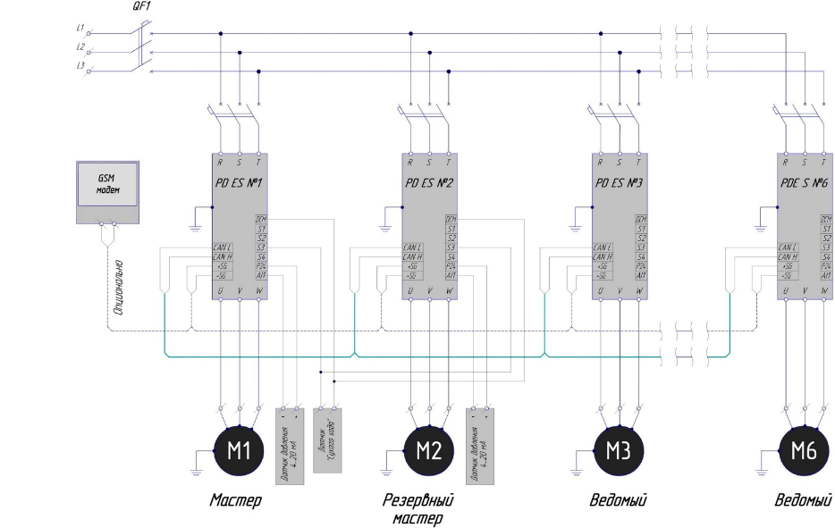

Описание насосной станции серии ${series}
${description}
- внутренний хозяйственно-питьевой водопровод;
- наружное водоснабжение;
- производственный водопровод.

Автоматизация и основные функции насосной станции:
- Автоматический и ручной режим задания давления;
- ${description_control}
- Каскадное управление с переменным мастером;
- Ротация (переменное переключение насосов для выравнивания моторесурса);
- Световая сигнализация работы и неисправности;
- Защита от сухого хода;
- Защита двигателя от перегрева обмотки, перегрузки по току и короткого замыкания при помощи автоматического выключателя мотора;
- Диспетчеризация по протоколу ModBus RTU RS485 c подключением в облачную SCADA-систему с
уведомлением на мессенджеры (Telegram, Viber)


Ознакомиться и скачать руководство по эксплуатации на сайте производителя https://atri-ns.ru/.

Насосная станция «Атри-НС» соответствует требованиям Технического регламента таможенного союза ТР ТС 004/2011 «О безопасности низковольтного оборудования», ТР ТС 020/2011 «Электромагнитная совместимость технических средств», ТР ТС 010/2011 «О безопасности машин и оборудования» (регистрационный номер декларации о соответствии ЕАЭС № RU Д-RU.КА01.В.03800/19)

